第10章 辐射与波式传感器（知识点）

知识点1 红外传感器
10.1.1工作原理
(1)红外辐射
红外辐射是一种人眼不可见的光线，俗称红外线，因为它是介于可见光中红色光和微波之间的光线。红外线的波长范围大致在0.76～1000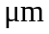，对应的频率大致在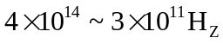之间，工程上通常把红外线所占据的波段分成近红外、中红外、远红外和极远红外四个部分。
红外辐射本质上是一种热辐射。任何物体的温度只要高于绝对零度（－273℃），就会向外部空间以红外线的方式辐射能量。物体的温度越高，辐射出来的红外线越多，辐射的能量就越强（辐射能正比于温度的4次方）。另一方面，红外线被物体吸收后将转化成热能。
红外线作为电磁波的一种形式，红外辐射和所有的电磁波一样，是以波的形式在空间直线传播的，具有电磁波的一般特性，如反射、折射、散射、干涉和吸收等。
(2)红外探测器
红外传感器是利用红外辐射实现相关物理量测量的一种传感器。红外传感器的构成比较简单，它一般是由光学系统、红外探测器、信号调节电路和显示单元等几部分组成。其中，红外探测器是红外传感器的核心器件。红外探测器种类很多，按探测机理的不同，通常可分为两大类：热探测器和光子探测器。
1)热探测器
红外线被物体吸收后将转变为热能。热探测器正是利用了红外辐射的这一热效应。当热探测器的敏感元件吸收红外辐射后将引起温度升高，使敏感元件的相关物理参数发生变化，通过对这些物理参数及其变化的测量就可确定探测器所吸收的红外辐射。
热探测器的主要优点：响应波段宽，响应范围为整个红外区域，室温下工作，使用方便。
热探测器主要有四种类型，它们分别是：热敏电阻型、热电阻型、高莱气动型和热释电型。在这四种类型的探测器中，热释电探测器探测效率最高，频率响应最宽，所以这种传感器发展得比较快，应用范围也最广。
热释电红外探测器是一种检测物体辐射的红外能量的传感器，是根据热释电效应制成的。所谓热释电效应就是由于温度的变化而产生电荷的现象。
在外加电场作用下，电介质中的带电粒子（电子、原子核等）将受到电场力的作用，总体上讲，正电荷趋向于阴极、负电荷趋向于阳极，其结果使电介质的一个表面带正电、相对的表面带负电，如图10.2所示，把这种现象称为电介质的“电极化”。对于大多数电介质来说，在电压去除后，极化状态随即消失，但是有一类称为“铁电体”的电介质，在外加电压去除后仍保持着极化状态。
一般而言，铁电体的极化强度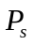（单位面积上的电荷）与温度有关，温度升高，极化强度降低。温度升高到一定程度，极化将突然消失，这个温度被称为“居里温度”或“居里点”，在居里点以下，极化强度是温度的函数，利用这一关系制成的热敏类探测器称为热释电探测器。
热释电探测器的构造是把敏感元件切成薄片，在研磨成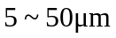的极薄片后，把元件的两个表面做成电极，类似于电容器的构造。为了保证晶体对红外线的吸收，有时也用黑化以后的晶体或在透明电极表面涂上黑色膜。当红外光照射到已经极化了的铁电薄片上时，引起薄片温度的升高，使其极化强度（单位面积上的电荷）降低，表面的电荷减少，这相当于释放一部分电荷，所以叫热释电型红外传感器。释放的电荷可以用放大器转变成输出电压。如果红外光继续照射，使铁电薄片的温度升高到新的平衡值，表面电荷也就达到新的平衡浓度，不再释放电荷，也就不再有输出信号。热释电型红外传感器的电压响应率正比于入射光辐射率变化的速率，不取决于晶体与辐射是否达到热平衡。
近年来，热释电型红外传感器在家庭自动化、保安系统以及节能领域的需求大幅度增加，热释电型红外传感器常用于根据人体红外感应实现自动电灯开关、自动水龙头开关、自动门开关等。
2)光子探测器
光子探测器型红外传感器是利用光子效应进行工作的传感器。所谓光子效应，就是当有红外线入射到某些半导体材料上，红外辐射中的光子流与半导体材料中的电子相互作用，改变了电子的能量状态，引起各种电学现象。通过测量半导体材料中电子能量状态的变化，可以知道红外辐射的强弱。光子探测器主要有内光电探测器和外光电探测器两种，内光电探测器又分为光电导、光生伏特和光磁电探测器三种类型。半导体红外传感器广泛地应用于军事领域，如红外制导、响尾蛇空对空及空对地导弹、夜视镜等设备。
光子探测器的主要特点：灵敏度高、响应速度快，具有较高的响应频率，但探测波段较窄，一般工作于低温。
10.1.2 红外传感器的应用
1)红外测温仪
红外测温技术在产品质量监控、设备在线故障诊断和安全保护等方面发挥着重要作用。近20年来，非接触红外测温仪在技术上得到迅速发展，性能不断完善，功能不断增强，品种不断增多，适用范围也不断扩大，市场占有率逐年增长。比起接触式测温方法，红外测温有着响应时间快、非接触、使用安全及使用寿命长等优点。如在2003年我国发生“非典”疫情期间，曾在一些窗口单位（如机场、港口、车站等）大量使用红外测温仪。
图10.4常见的红外测温仪方框图。它是一个光、机、电一体化的系统，测温系统主要由下列几部分组成：红外光透镜系统、红外滤光片、调制盘、红外探测器、信号调理电路、微处理器和温度传感器等。红外线通过固定焦距的透射（也有采用反射的）系统、滤光片聚焦到红外探测器的光敏面上，红外探测器将红外辐射转换为电信号输出。步进电机可以带动调制盘转动将被测的红外辐射调制成交变的红外辐射线。红外测温仪的电路包括前置放大、选频放大、发射率（ε）调节、线性化等。现在还可以容易地制作带单片机的智能红外测温仪，其稳定性、可靠性和准确性更高。
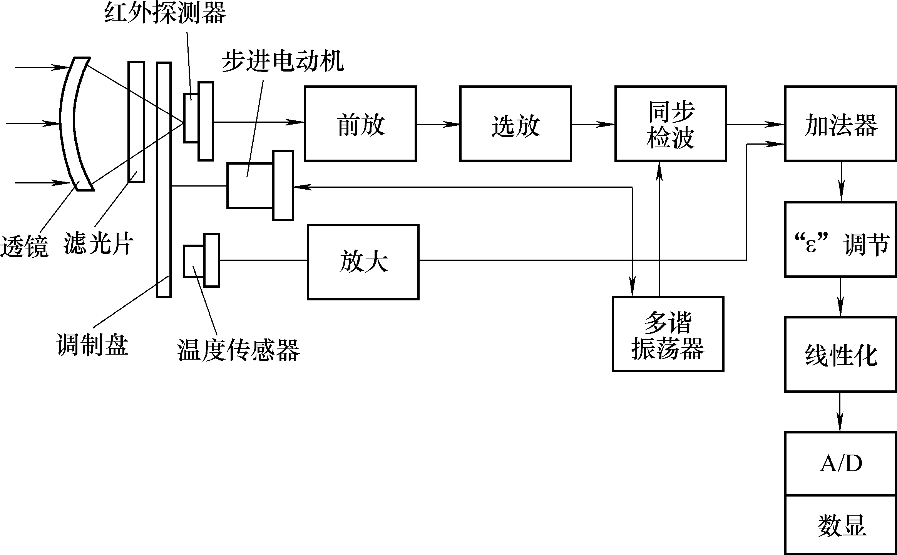
图10.4 红外测温仪原理框图
2)红外线气体分析仪
红外线在大气中传播时，由于大气中不同的气体分子、水蒸气、固体微粒和尘埃等物质对不同波长的红外线都有一定的吸收和散射作用，形成不同的吸收带，称为“大气窗口”，从而会使红外辐射在传播过程中逐渐减弱。由图10.5可见：CO气体对波长为4.65附近的红外线有很强的吸收能力；CO₂的吸收带位于2.78、4.26和波长大于13的范围。
空气中的双原子气体具有对称结构、无极性，如N₂、O₂和H₂等气体；以及单原子惰性气体，如He、Ne、Ar等；它们不吸收红外辐射。
红外线被吸收的数量与吸收介质的浓度有关，当射线进入介质被吸收后，其透过的射线强度按指数规律减弱，由朗伯－贝尔定律确定，即：
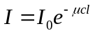 （10.3）
式中：
，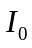－分别为吸收后、吸收前射线强度
－吸收系数
－介质浓度
－介质厚度。
红外线气体分析仪利用了气体对红外线选择性吸收这一特性。它设有一个测量室和一个参比室。测量室中含有一定量的被分析气体，对红外线有较强的吸收能力，而参比室（即对照室）中的气体不吸收红外线，因此两个气室中的红外线的能量不同，将使气室内压力不同，导致薄膜电容的两电极间距改变，引起电容量变化，电容量的变化反映被分析气体中被测气体的浓度。
图10.6是工业用红外线气体分析仪的结构原理图。 该分析仪由红外线辐射光源、滤波气室、 红外探测器及测量电路等部分组成。光源由镍铬丝通电加热发出3～10的红外线，同步电机带动切光片旋转，切光片将连续的红外线调制成脉冲状的红外线，以便于红外探测器检测。测量气室中通入被分析气体，参比室中注入的是不吸收红外线的气体（如N₂等）。红外探测器是薄膜电容型，它有两个吸收气室，充以被测气体，当它吸收了红外辐射能量后，气体温度升高，导致室内压力增大。
测量时（如分析CO气体的含量），两束红外线经反射、切光后射入测量室和参比室，由于测量室中含有一定量的CO气体，该气体对4.65的红外线有较强的吸收能力；而参比室中气体不吸收红外线，这样射入红外探测器的两个吸收气室的红外线造成能量差异，使两吸收气室内压力不同，测量边的压力减小，于是薄膜偏向定片方向，改变了薄膜电容两极板间的距离，也就改变了电容量。如被测气体的浓度愈大，两束光强的差值也愈大，则电容的变化量也愈大，因此电容变化量反映了被分析气体中被测气体的浓度大小，最后通过测量电路的输出电压或输出频率等来反映。
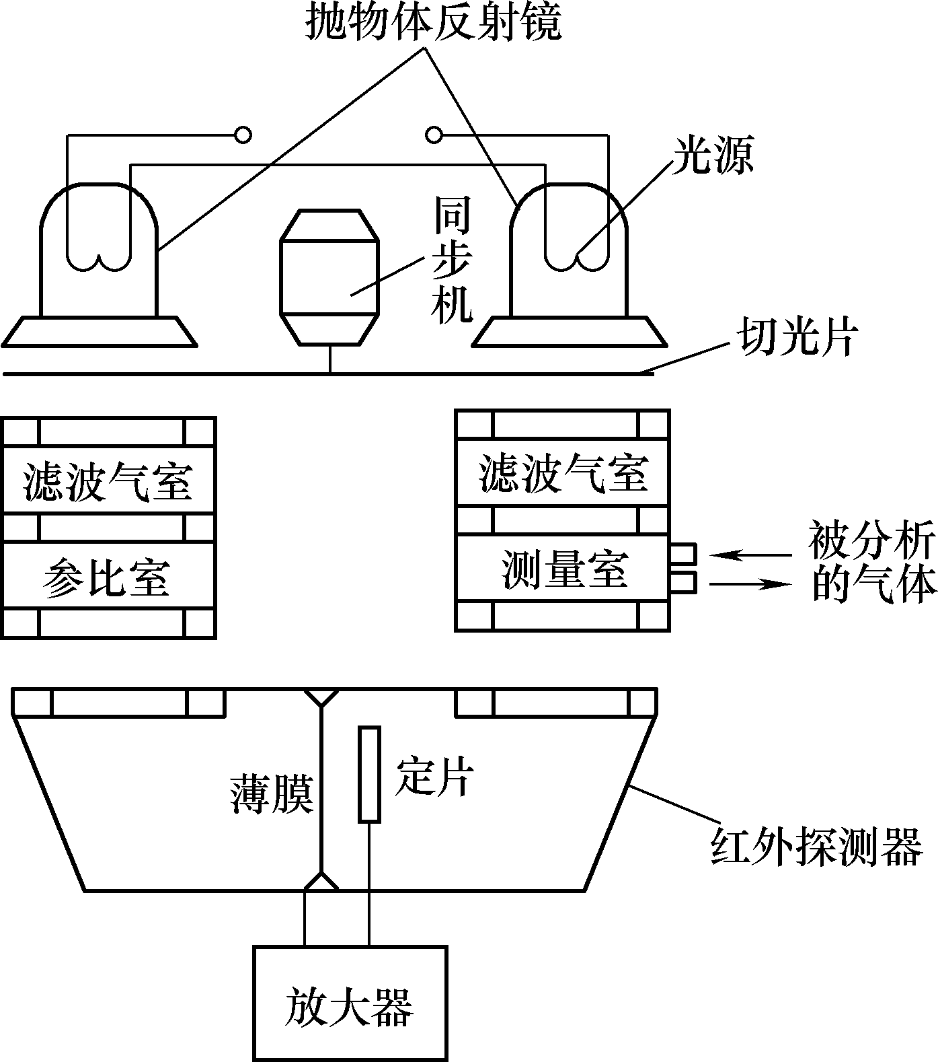
图10.6 红外线气体分析仪结构原理图
图10.6中设置滤波气室的目的是为了消除干扰气体对测量结果的影响。

知识点2 微波传感器
微波是介于红外线与无线电波之间的一种电磁波，其波长范围是1～1，通常还按照波长特征将其细分为：分米波、厘米波和毫米波三个波段。
另一方面，微波作为一种电磁波，它具有电磁波的所有性质，利用微波与物质相互作用所表现出来的特性，人们制成了微波传感器，即微波传感器就是利用微波特性来检测某些物理量的器件或装置。
10.2.1 工作原理
(1)微波传感器的原理及分类
微波传感器的基本测量原理：发射天线发出微波信号，该微波信号在传播过程中遇到被测物体时将被吸收或反射，导致微波功率发生变化，通过接收天线将接收到的微波信号转换成低频电信号，再经过后续的信号调理电路等环节，即可显示出被测量。
根据微波传感器的工作原理，可将其分为反射式和遮断式两种。
(2)微波传感器的组成
微波传感器的组成主要包括三个部分：微波发生器（或称微波振荡器）、微波天线及微波检测器。
(3)微波传感器的特点
1)优点
·微波传感器是一种非接触式传感器，如进行活体检测时，大部分不需要取样；
·其波长在1～1，对应的频率范围为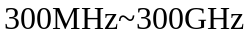，因此有极宽的频谱；
·可在恶劣环境下工作，如高温、高压、有毒、有放射线等，它基本不受烟雾、灰尘、温度等影响；
·频率高，时间常数小，反应速度快，可用于动态检测与实时处理；
·测量信号本身是电信号，无须进行非电量转换，简化了处理环节；
·输出信号可以方便地调制在载波信号上进行发射和接收，传输距离远，可实现遥测、遥控；
·不会带来显著的辐射。
2)缺点
·存在零点漂移，给标定带来困难；
·测量环境对测量结果影响较大，如取样位置、气压等。
10.2.2 微波传感器的应用
(1)微波液位计
如图10.8所示。微波发射天线和接收天线相距，相互成一定角度，波长为的微波从被测液面反射后进入接收天线。接收天线接收到的微波功率的大小随着被测液面的高低不同而不同。接收天线接收的功率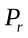可表示为：
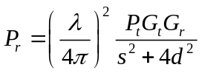 （10.4）
式中：
－两天线与被测液面间的垂直距离
－两天线间的水平距离
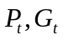－发射天线发射的功率和增益
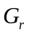－接收天线的增益。
当发射功率、波长、增益均恒定，且两天线间的水平距离确定时，只要测得接收功率就可以获得被测液面的高度。
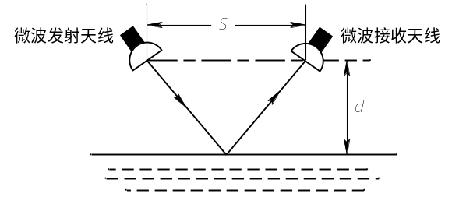
图10.8 微波液位计原理图
(2)微波湿度传感器
水分子是极性分子，在常态下形成偶极子杂乱无章地分布着。当有外电场作用时，偶极子将形成定向排列。在微波场作用下，偶极子不断地从电场中获得能量（这是一个储能的过程），表现为微波信号的相移；又不断地释放能量（这是一个放能的过程），表现为微波的衰减。这个特性用水分子的介电常数可表示为：
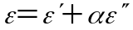 （10.5）
式中：
－水分子的介电常数
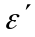－介电常数的储能分量（相移）
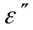－介电常数的放能分量（衰减）
－常数。
、与材料和测试信号频率均有关，且所有极性分子均有此性质。一般干燥的物体，其在1～5范围内，而水的高达64，因此，如果被测材料中含有水分时，其复合（指材料与水分的总体效应）的将显著上升。也有类似的性质。
微波湿度传感器就是基于上述特性来实现湿度测量的，即同时测量干燥物体和含有一定水分的潮湿物体，前者作为标准量，后者将引起微波信号的相移和衰减，从而换算出物体的含水量。
(3)微波无损检测仪
一方面，微波在不连续的界面处会产生反射、散射、透射，另一方面，微波还能与被检测材料产生相互作用，被检测材料的电磁参数和几何参数将引起微波场的变化，通过检测微波信号基本参数的改变即可达到检测材料内部缺陷的目的。这种检测不会对材料本身造成任何破坏，因此，称为微波的无损检测。
微波无损检测仪主要由微波天线、微波电路、记录仪等部分组成，如图10.11所示。检测时，当金属介质内有气孔时，气孔将成为微波散射源（使微波信号的相位发生变化，此时，被检测介质相当于一个移相器）。当产生明显的散射效应时，最小气隙的半径与波长的关系符合以下公式：
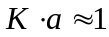 （10.7）
式中：
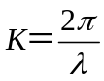（为波长）
－气隙的半径。
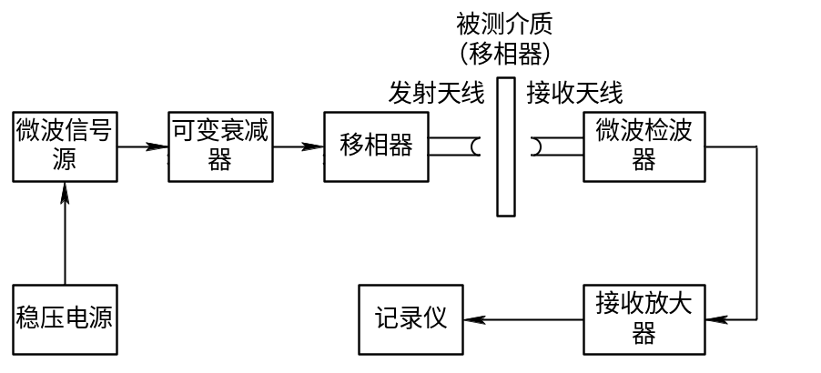
图10.11 微波无损检测原理框图
(4)微波多普勒传感器
利用多普勒效应可以探测运动物体的速度、方向与方位。微波多普勒传感器是利用雷达将微波发射到被测对象，并接收返回的反射波来实现的。若对以相对速度运动的物体发射微波，由于多普勒效应，反射波的频率发生偏移（称为多普勒频移），表示为：
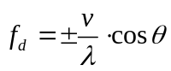 （10.10）
式中：
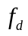－多普勒频率
－物体的运动速度
－微波信号波长
－方位角。
当物体靠近发射天线时，取“＋”号；物体远离发射天线时，取“－”号。
在确定、、中任意两个参数后，由于可测出，因此，根据式（10.10）即可确定第三个参数，通常用于测定物体的运动速度。的测量基于接收机将来自发射机的参照信号和来自运动物体的反射信号混合后，可得到多普勒输出信号：
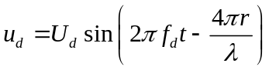 （10.11）
式中：－运动物体与发射天线间的距离；
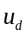－多普勒电压信号；
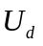－多普勒电压信号的幅值。
如果要确定运动物体与发射天线间的距离，可发射两个不同波长的信号，引起式（10.15）中的信号初始相位的变化，即：
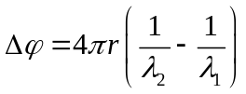 (10.12)
因此有：
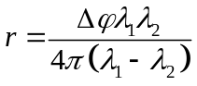 (10.13)
由式（10.13）可知，只要测出不同波长、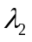下的初始相位差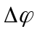，即可确定距离。
微波多普勒传感器的应用非常广泛，如多普勒测速仪可用于交通管制的车辆测速雷达；水文站用的流速测定仪；海洋气象站用来测定海浪与热带风暴；火车进站速度监控等。

知识点3 超声波传感器
超声波传感器是一种以超声波作为检测手段的新型传感器。利用超声波的各种特性，可做成各种超声波传感器，再配上不同的测量电路，制成各种超声波仪器及装置，广泛地应用于冶金、船舶、机械、医疗等各个工业部门的超声探测、超声清洗、超声焊接，医院的超声医疗和汽车的倒车雷达等方面。
10.3.1 工作原理
(1)超声波及其物理性质
1)超声波的概念
频率高于2×10⁴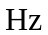的机械波，称为超声波。
超声波的频率高、波长短、绕射小。它最显著的特性是方向性好，且在液体、固体中衰减很小，穿透力强，碰到介质分界面会产生明显的反射和折射，被广泛应用于工业检测中。
2)超声波的物理性质
①超声波的波型
由于声源在介质中施力方向与波在介质中传播方向的不同，声波的波型也有所不同。通常有：
·纵波—质点振动方向与波的传播方向一致的波。它能在固体、液体和气体中传播；
·横波—质点振动方向垂直于传播方向的波。它只能在固体中传播；
·表面波—质点的振动介于纵波与横波之间，沿着表面传播，其振幅随深度增加而迅速衰减的波。表面波随深度增加衰减很快，只能沿着固体的表面传播。为了测量各种状态下的物理量，多采用纵波。
②超声波的传播速度
纵波、横波及表面波的传播速度，取决于介质的弹性常数及介质密度。气体和液体中只能传播纵波，气体中声速为344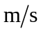，液体中声速为900～1900。在固体中，纵波、横波和表面波三者的声速成一定关系。通常可认为横波声速为纵波声速的一半，表面波声速约为横波声速的90％。值得指出的是，介质中的声速受温度影响变化较大，在实际使用中注意采取温度补偿措施。
③超声波的反射和折射
超声波从一种介质传播到另一种介质时，在两介质的分界面上一部分超声波被反射，另一部分则透过分界面，在另—种介质内继续传播。这两种情况分别称为超声波的反射和折射。
(2)超声波传感器的工作原理
要以超声波作为检测手段，必须能产生超声波和接收超声波。完成这种功能的装置就是超声波传感器，习惯上称为超声波换能器，或超声波探头。
超声波传感器按其工作原理，可分为压电式、磁致伸缩式、电磁式等，以压电式最为常用。下面以压电式和磁致伸缩式超声波传感器为例介绍其工作原理。
1)压电式超声波传感器
压电式超声波传感器是利用压电材料的压电效应原理来工作的。常用的压电材料主要有压电晶体和压电陶瓷。根据正、逆压电效应的不同，压电式超声波传感器分为发生器（发射探头）和接收器（接收探头）两种。
压电式超声波发生器是利用逆压电效应的原理将高频电振动转换成高频机械振动，从而产生超声波。当外加交变电压的频率等于压电材料的固有频率时会产生共振，此时产生的超声波最强。压电式超声波传感器可以产生几十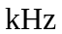到几十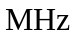的高频超声波，其声强可达几十瓦/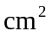。
压电式超声波接收器是利用正压电效应原理进行工作的。当超声波作用到压电晶片上引起晶片伸缩，在晶片的两个表面上便产生极性相反的电荷，这些电荷被转换成电压经放大后送到测量电路，最后记录或显示出来。压电式超声波接收器的结构和超声波发生器基本相同，有时就用同一个传感器兼作发生器和接收器两种用途。
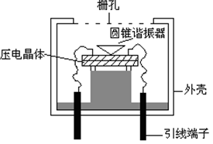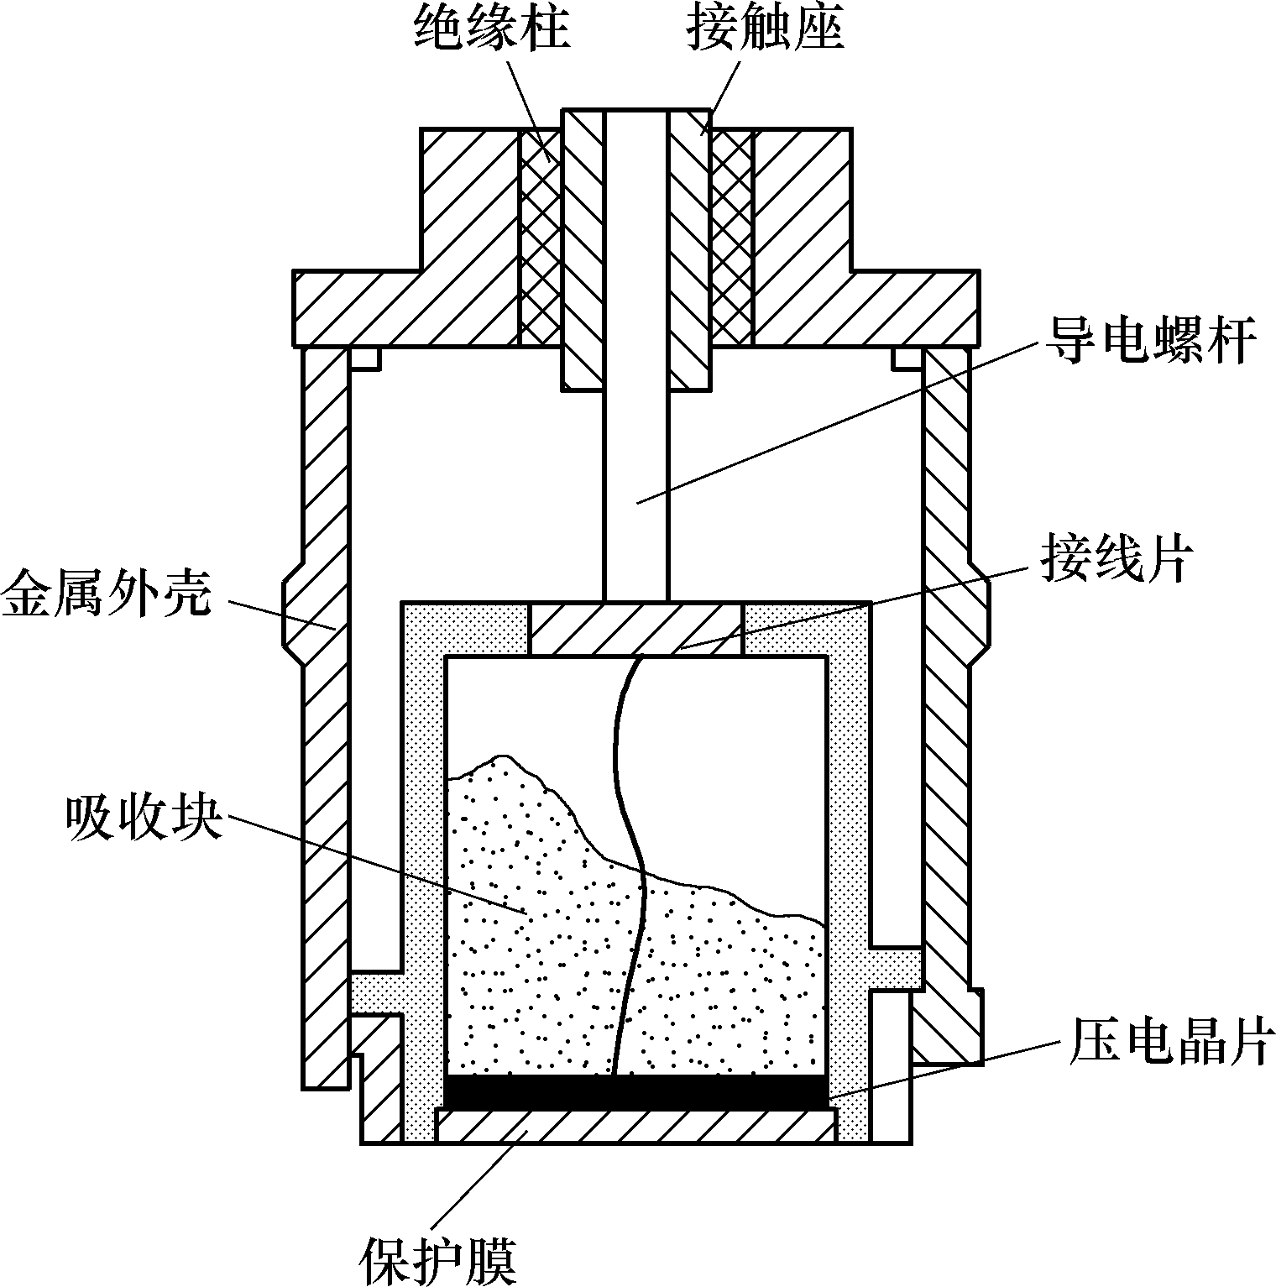
- (b)
图10.16 压电式超声波传感器的结构
(a)通用型 (b)高频型
通用型和高频型压电式超声波传感器结构分别如图10.16（a）、（b）所示。通用型压电式超声波传感器的中心频率一般为几十kHz，主要由压电晶体、圆锥谐振器、栅孔等组成；高频型压电式超声波传感器的频率一般在100kHz以上，主要由压电晶片、吸收块（阻尼块）、保护膜等组成。压电晶片多为圆板形，设其厚度为，超声波频率与其厚度成反比。压电晶片的两面镀有银层，作为导电的极板，底面接地，上面接至引出线。为了避免传感器与被测件直接接触而磨损压电晶片，在压电晶片下粘合一层保护膜（0.3厚的塑料膜、不锈钢片或陶瓷片）。阻尼块的作用是降低压电晶片的机械品质，吸收超声波的能量。如果没有阻尼块，当激励的电脉冲信号停止时，晶片将会继续振荡，加长超声波的脉冲宽度，使分辨率变差。
2)磁致伸缩式超声波传感器
铁磁材料在交变的磁场中沿着磁场方向产生伸缩的现象，称为磁致伸缩效应。磁致伸缩效应的强弱即材料伸长缩短的程度，因铁磁材料的不同而各异。镍的磁致伸缩效应最大，如果先加一定的直流磁场，再通以交变电流时，它可以工作在特性最好的区域。磁致伸缩传感器的材料除镍外，还有铁钴钒合金和含锌、镍的铁氧体。它们的工作频率范围较窄，仅在几万赫兹以内，但功率可达十万瓦，声强可达几千瓦/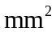，且能耐较高的温度。
磁致伸缩式超声波发生器是把铁磁材料置于交变磁场中，使它产生机械尺寸的交替变化即机械振动，从而产生出超声波。它是用几个厚为0.1～0.4的镍片叠加而成，片间绝缘以减少涡流损失，其结构形状有矩形、窗形等。
磁致伸缩式超声波接收器的原理是：当超声波作用在磁致伸缩材料上时，引起材料伸缩，从而导致它的内部磁场（即导磁特性）发生改变。根据电磁感应，磁致伸缩材料上所绕的线圈里便获得感应电动势。此电动势被送入测量电路，最后记录或显示出来。磁致伸缩式超声波接收器的结构与超声波发生器基本相同。
10.3.2 超声波传感器的应用
(1)超声波测厚
超声波测量厚度常采用脉冲回波法。图10.17为脉冲回波法检测厚度的工作原理。
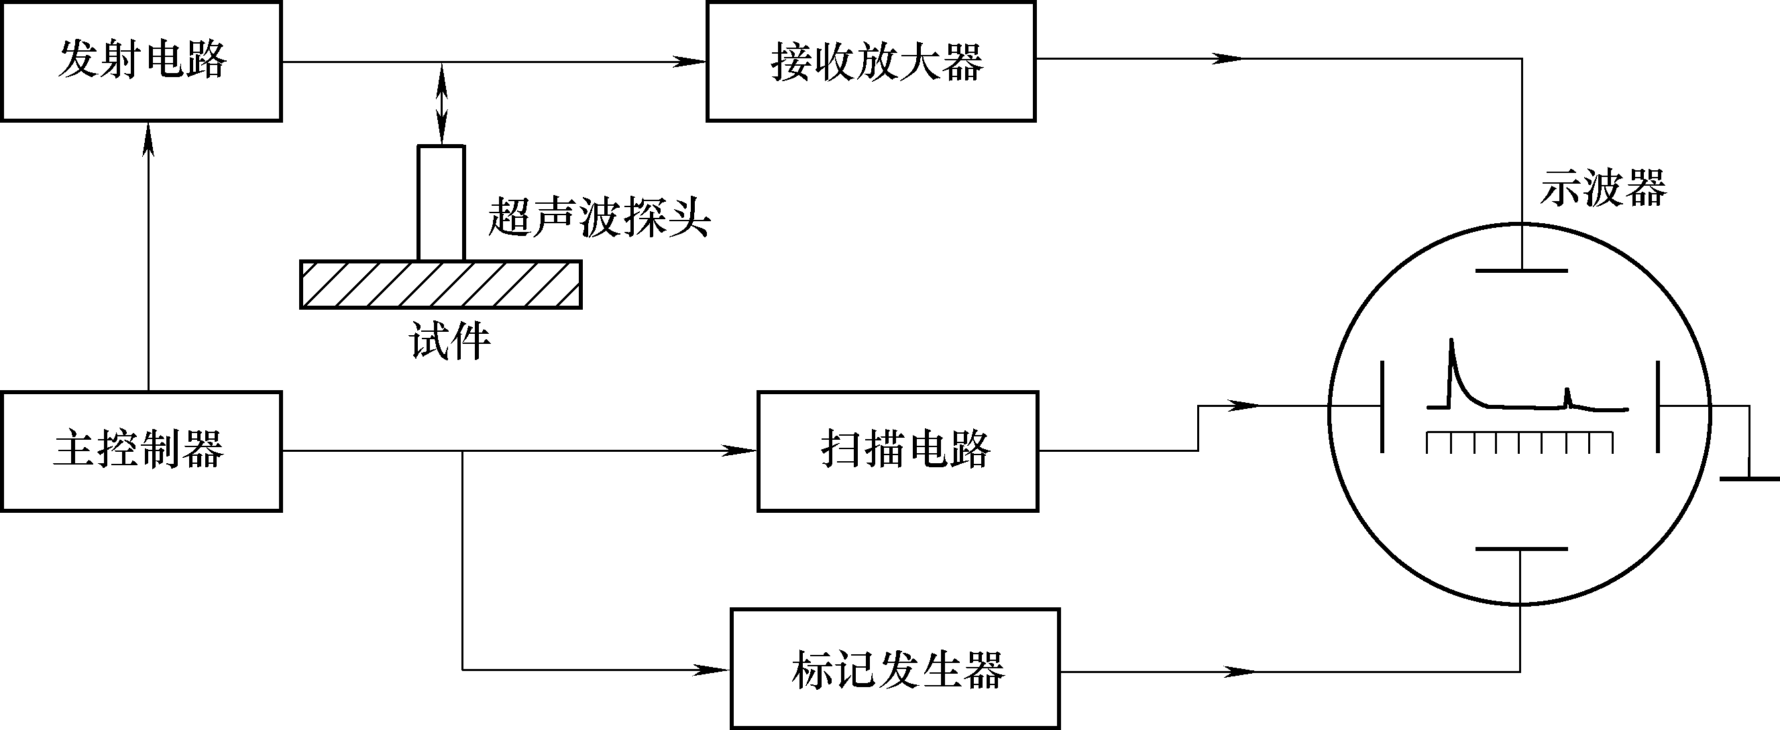
图10.17 脉冲回波法检测厚度工作原理
在用脉冲回波法测量试件厚度时，超声波探头与被测试件某一表面相接触。由主控制器产生一定频率的脉冲信号，送往发射电路，经电流放大后加在超声波探头上，从而激励超声波探头产生重复的超声波脉冲。脉冲波传到被测试件另一表面后反射回来，被同一探头接收。若已知超声波在被测试件中的传播速度，设试件厚度为，脉冲波从发射到接收的时间间隔可以测量，因此可求出被测试件厚度为：
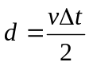 （10.18）
为测量时间间隔，可采用图10.17所示的方法，将发射脉冲和回波反射脉冲加至示波器垂直偏转板上。标记发生器所输出的已知时间间隔的脉冲，也加在示波器垂直偏转板上。线性扫描电压加在水平偏转板上。因此可以直接从示波器屏幕上观察到发射脉冲和回波反射脉冲，从而求出两者的时间间隔。当然，也可用稳频晶振产生的时间标准信号来测量时间间隔，从而做成厚度数字显示仪表。
(2)超声波测物位
将存于各种容器内的液体表面高度及所在的位置称为液位；固体颗粒、粉料、块料的高度或表面所在位置称为料位。两者统称为物位。
超声波测量物位是根据超声波在两种介质的分界面上的反射特性而工作的。图10.18为几种超声波检测物位的工作原理图。
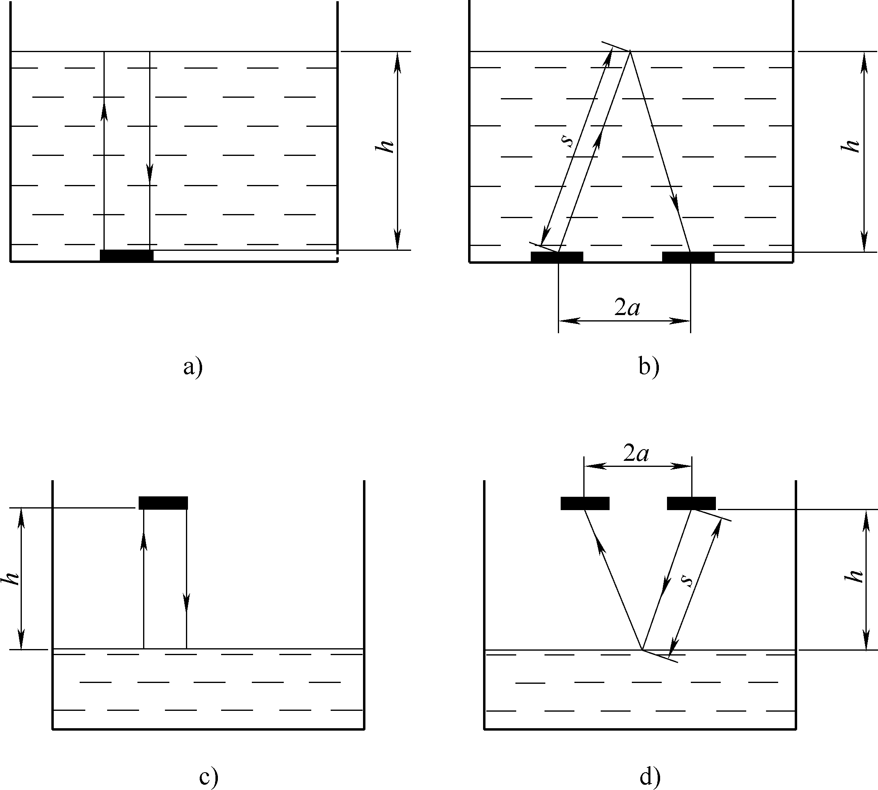
图10.18超声波物位检测的工作原理
根据发射和接收换能器的功能，超声波物位传感器可分为单换能器和双换能器两种。单换能器在发射和接收超声波时均使用一个换能器（如图10.18 (a)、(c)所示），而双换能器对超声波的发射和接收各由一个换能器担任（如图10.18(b)、(d)所示）。超声波传感器可放置于水中（如图10.18(a)、(b)所示），让超声波在液体中传播。由于超声波在液体中衰减比较小，所以即使产生的超声波脉冲幅度较小也可以传播。超声波传感器也可以安装在液面的上方（如图10.18(c)、(d)所示），让超声波在空气中传播。这种方式便于安装和维修，但超声波在空气中的衰减比较厉害。超声波传感器还可安装在容器的外壁，此时超声波需要穿透器壁，遇到液面后再反射，注意：为了超声波最大限度地穿过器壁，需满足的条件是器壁厚度应为四分之一波长的奇数倍。如果已知从发射超声波脉冲开始，到接收换能器接收到反射波为止的这个时间间隔，就可以求出分界面的位置，利用这种方法可以实现对物位的测量。
对于单换能器来说，超声波从发射到液面，又从液面反射回换能器的时间间隔为：
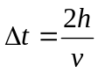 （10.19）
则：
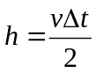 （10.20）
式中：
—换能器距液面的距离
—超声波在介质中的传播速度。
对于双换能器来说，超声波从发射到被接收经过的路程为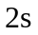，而
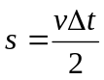 （10.21）
因此，液位高度为：
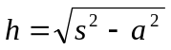 (10.22)
式中：
—超声波反射点到换能器的距离
—两换能器间距之半。
从以上公式中可以看出，只要测得从发射到接收超声波脉冲的时间间隔，便可以求得待测的物位。
（3）超声波测流量
超声波测量流体流量是利用超声波在流体中传输时，在静止流体和流动流体中的传播速度不同的特点，从而求得流体的流速和流量。
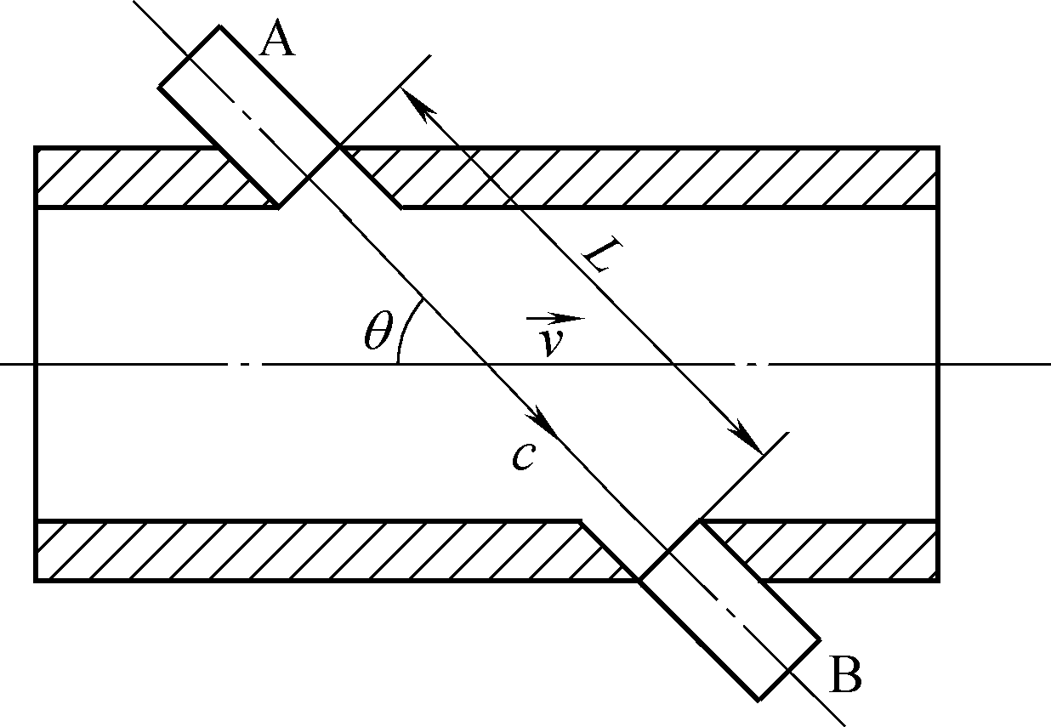
图10.19 超声波测流体流量工作原理
图10.19为超声波测流体流量的工作原理图。图中为被测流体的平均流速，为超声波在静止流体中的传播速度，为超声波传播方向与流体流动方向的夹角（必须不等于90⁰），A、B为两个超声波换能器，为两者之间距离。以下以时差法为例。
1）时差法测流量
当A为发射换能器，B为接收换能器时，超声波为顺流方向传播，传播速度为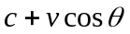，所以顺流传播时间为：
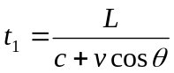 (10.23)
当B为发射换能器，A为接收换能器时，超声波为逆流方向传播，传播速度为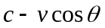，所以逆流传播时间为：
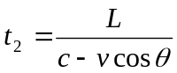 (10.24)
因此超声波顺、逆流传播时间差为：
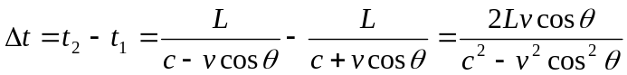 (10.25)
一般来说，超声波在流体中的传播速度远大于流体的流速，即>>，所以式（10.25）可近似为：
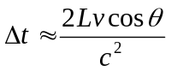 （10.26）
因此被测流体的平均流速为：
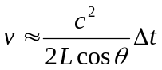 (10.27)
测得流体流速后，再根据管道流体的截面积，即可求得被测流体的流量。
（4）超声波探伤
超声波探伤的方法很多，按其原理可分为以下两大类。
1）穿透法探伤
穿透法探伤是根据超声波穿透工件后能量的变化情况来判断工件内部质量。
该方法采用两个超声波换能器，分别置于被测工件相对的两个表面，其中一个发射超声波，另一个接收超声波。发射超声波可以是连续波，也可以是脉冲信号。
当被测工件内无缺陷时，接收到的超声波能量大，显示仪表指示值大；当工件内有缺陷时，因部分能量被反射，因此接收到的超声波能量小，显示仪表指示值小。根据这个变化，即可检测出工件内部有无缺陷。
该方法的特点是：指示简单，适用于自动探伤；可避免盲区，适宜探测薄板，这是其优点。但其缺点是：探测灵敏度较低，不能发现小缺陷；根据能量的变化可判断有无缺陷，但不能定位；对两探头的相对位置要求较高。
2）反射法探伤
反射法探伤是根据超声波在工件中反射情况的不同来探测工件内部是否有缺陷。它可分为一次脉冲反射法和多次脉冲反射法两种。
- 一次脉冲反射法
测试时，将超声波探头放于被测工件上，并在工件上来回移动进行检测。由高频脉冲发生器发出脉冲（发射脉冲T）加在超声波探头上，激励其产生超声波。探头发出的超声波以一定速度向工件内部传播。其中,一部分超声波遇到缺陷时反射回来,产生缺陷脉冲F，另一部分超声波继续传至工件底面后也反射回来，产生底脉冲B。缺陷脉冲F和底脉冲B被探头接收后变为电脉冲，并与发射脉冲T一起经放大后，最终在显示器荧光屏上显示出来。通过荧光屏即可探知工件内是否存在缺陷、缺陷大小及位置。若工件内没有缺陷，则荧光屏上只出现发射脉冲T和底脉冲B，而没有缺陷脉冲F；若工件中有缺陷，则荧光屏上除出现发射脉冲T和底脉冲B之外，还会出现缺陷脉冲F。荧光屏上的水平亮线为扫描线（时间基准），其长度与时间成正比。由发射脉冲、缺陷脉冲及底脉冲在扫描线上的位置，可求出缺陷位置。由缺陷脉冲的幅度，可判断缺陷大小。当缺陷面积大于超声波声束截面时，超声波全部由缺陷处反射回来，荧光屏上只出现发射脉冲T和缺陷脉冲F，而没有底脉冲B。
- 多次脉冲反射法
多次脉冲反射法是以多次底波为依据而进行探伤的方法。超声波探头发出的超声波由被测工件底部反射回超声波探头时，其中一部分超声波被探头接收，而剩下部分又折回工件底部，如此往复反射，直至声能全部衰减完为止。因此，若工件内无缺陷，则荧光屏上会出现呈指数函数曲线形式递减的多次反射底波；若工件内有吸收性缺陷时，声波在缺陷处的衰减很大，底波反射的次数减少；若缺陷严重时，底波甚至完全消失。据此可判断出工件内部有无缺陷及缺陷严重程度。当被测工件为板材时，为了观察方便，一般常采用多次脉冲反射法进行探伤。

